19 noiembrie 2018
RAPORT ZILNIC

Calificativ:  NEGATIV | 100.000 de români trăiesc fără curent electric | B1TV-20:40  2min 43s
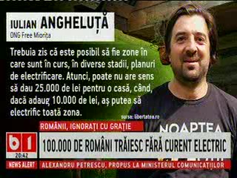 | Circa 100.000 de români trăiesc fără curent electric, cifra nefiind exactă deoarece statul nu are o evidenţă clară. În vară, Ministerul Mediului anunţa că va lumina 26.000 de gospodării cu panouri fotovoltaice, însă tot oficialii guvernamentali au stabilit că aceste panouri pot fi instalate doar în gospodăriile aflate la peste 2km de stâlpii de curent. Asta în condiţiile în care, potrivit Ministerului Energiei, din cele circa 52.000 de gospodării avute în evidenţă care nu au curent electric, peste 45.000 sunt la distanţe de sub 2 km de ultimul stâlp de electricitate din zonă.

